Услуги почасового ухода за детьми (услуги няни):
оказание помощи в уходе за ребенком-инвалидом семьям, воспитывающим ребенка-инвалида (детей-инвалидов) | не более 20 часов в неделю до достижения ребенком возраста 18 лет
оказание помощи в уходе за детьми семьям, воспитывающим двоих детей, родившихся одновременно | не более 20 часов в неделю до достижения детьми возраста 3 лет
оказание помощи в уходе за детьми семьям, воспитывающим троих и более детей, родившихся одновременно | не более 40 часов в неделю до достижения детьми возраста 3 лет
кратковременное освобождение родителей от ухода за ребенком, в том числе за ребенком-инвалидом | не более 4 часов в неделю в пределах норм времени, установленных на оказание услуги няни
оказание помощи в уходе за ребенком (детьми) семьям, в которых оба родителя - мать (мачеха), отец (отчим) - либо родитель в неполной семье являются инвалидами I или II группы | не более 20 часов в неделю до достижения ребенком (детьми) возраста 4 лет
Услуга предусматривает:
- определение совместно с получателем услуги (семьей) круга обязанностей по уходу за ребенком (детьми);
- знакомство с семьей, ребенком (детьми), установление контактов;
- помощь в уходе за ребенком (детьми) (осуществление гигиенических процедур (в том числе купание, подмывание, смена подгузников, переодевание, причесывание);
- помощь в соблюдении установленного режима дня (в том числе кормление, организация дневного сна, прогулок на воздухе);
- помощь в организации игровой, досуговой занятости ребенка;
- помощь в обучении навыкам самообслуживания, общения, самостоятельности;
- сопровождение (с родителями) в организации здравоохранения, учреждения образования, культуры;
- помощь в проведении процедур, не требующих специального медицинского образования (в том числе измерение температуры тела, закапывание носа, прием лекарств по медицинским назначениям).

Документы, необходимые для заключения договора:
- Документ, удостоверяющий личность;
- свидетельство о рождении ребенка (детей);
- удостоверение инвалида - для семей, воспитывающих ребенка-инвалида (детей-инвалидов), и семей, в которых родители (родитель) являются инвалидами;
- документ, подтверждающий категорию неполной семьи (копия решения суда о расторжении брака, свидетельство о расторжении брака или другие документы), - для неполных семей;
- справку о том, что гражданин является обучающимся с указанием дополнительных сведений о получении образования на дому – для детей-инвалидов, обучающихся в учреждении образования с получением образования на дому.
Услуги няни не предоставляются в случае, если:
- ребенок (ребенок-инвалид) является воспитанником учреждения, обеспечивающего получение дошкольного образования;
- ребенок-инвалид обучается в учреждении образования (за исключением получения образования на дому);
- предоставляются услуги в форме полустационарного социального обслуживания, а также услуги социальной передышки, оказываемые домами-интернатами для детей-инвалидов;
- уход за ребенком-инвалидом (детьми-инвалидами) с получением пособия по уходу за ребенком-инвалидом осуществляет другое лицо, не являющееся родителем (законным представителем).

Услуги няни оказываются:
- семьям, воспитывающим двоих и более детей в возрасте до 3 лет, родившихся одновременно;
- семьям, воспитывающим ребенка-инвалида (детей-инвалидов) в возрасте до 18 лет;
- семьям, в которых оба родителя (мать (мачеха), отец (отчим)) либо родитель в неполной семье являются инвалидами I или II группы;

За оказанием услуг няни обращайтесь по адресу:
Учреждение
«Хойникский территориальный центр социального обслуживания населения»

г. Хойники,
ул. Советская, д. 129

Отделение
социальная помощь на дому

кабинет № 1
тел. 4-04-39

Режим работы:
Понедельник-пятница
8.30-17.30
Обеденный перерыв
13.00-14.00
Выходные:
суббота, воскресенье

Учреждение
«Хойникский территориальный центр социального обслуживания
населения»

Отделение
социальная помощь на дому

ПОРЯДОК И УСЛОВИЯ
ОКАЗАНИЯ УСЛУГ НЯНИ

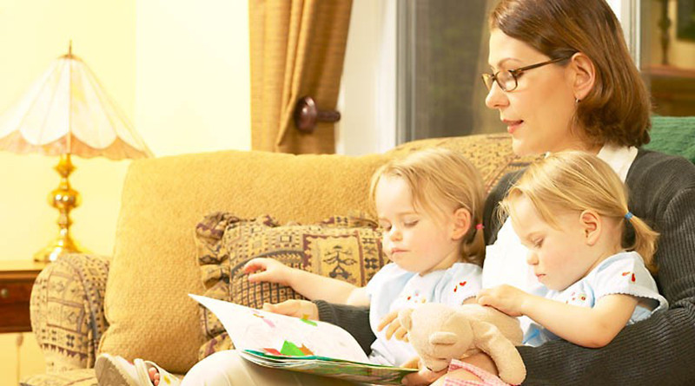

2023 год

